|  |  |  |  |  |  |
| --- | --- | --- | --- | --- | --- |
| Министерство науки и высшего образования РФ | | | | | |
| Федеральное государственное автономное | | | | | |
| образовательное учреждение высшего образования | | | | | |
| **«СИБИРСКИЙ ФЕДЕРАЛЬНЫЙ УНИВЕРСИТЕТ»** | | | | | |
|  | | | | | |
| Институт космических и информационных технологий | | | | | |
| институт | | | | | |
| Программная инженерия | | | | | |
| кафедра | | | | | |
|  | | | | | |
|  | | | | | |
|  | | | | | |
|  | | | | | |
|  | | | | | |
|  | | | | | |
|  | | | | | |
|  | | | | | |
|  | | | | | |
|  | | | | | |
| **ОТЧЕТ О ПРАКТИЧЕСКОЙ РАБОТЕ** | | | | | |
| Индексы | | | | | |
| тема | | | | | |
|  | | | | | |
|  | | | | | |
|  | | | | | |
|  | | | | | |
|  | | | | | |
|  | | | | | |
|  | | | | | |
|  | | | | | |
|  | | | | | |
|  | | | | | |
|  | | | | | |
|  | | | | | |
|  | | | | | |
|  | | | | | |
|  | | | | | |
|  | | | | | |
| Преподаватель | |  |  |  | А. Д. Вожжов |
|  | |  | подпись, дата |  | инициалы, фамилия |
| Студент | КИ23-17/1б, 032320521 |  |  |  | А. С. Лысаковский |
|  | номер группы, зачётной книжки |  | подпись, дата |  | инициалы, фамилия |
|  | | | | | |
|  | | | | | |
| Красноярск 2025 | | | | | |

# ВВЕДЕНИЕ

## Цель работы

Изучить теоретический материал по теме «Индексы». Выполнить задания.

## Задачи

В рамках данной практической работы необходимо выполнить следующие задачи:

1. изучить теоретический материал по предложенной теме;
2. выполнить задание;
3. предоставить отчёт преподавателю.

## Задание

Задание данной практической работы состоит из следующих частей:

1. Выполнить задания из главы 8 из книги на е-курсах.

# ХОД РАБОТЫ

## Задание 1

На рисунках 1, 2 показан результат выполнения задания.

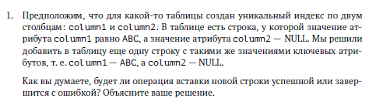

Рисунок 1 – Задание

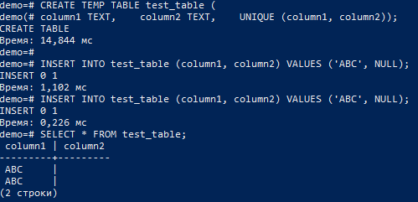

Рисунок 2 – Проверка гипотезы

Проблем не возникает, так как NULL != NULL в postgresql.

## Задание 2

На рисунках 3-5 показан результат выполнения задания.

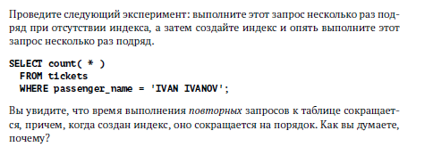

Рисунок 3 – Задание

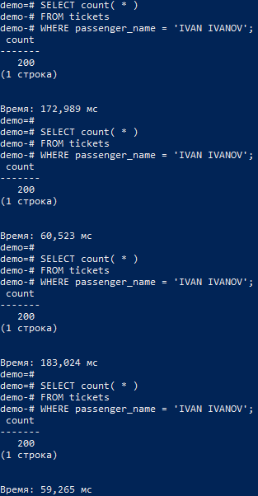

Рисунок 4 — Запросы с индексированием

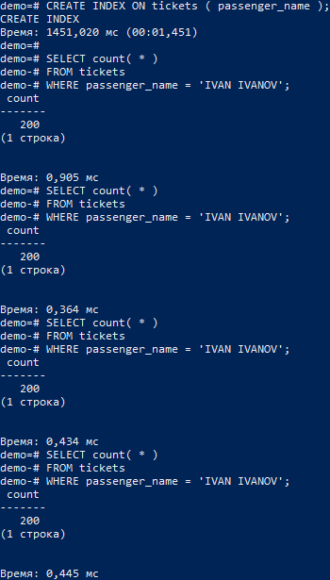

Рисунок 5 — Запросы без индексирования

Прирост скорости выполнения запроса в обоих случаях обусловлен сохранением части или всего количества в памяти результата из-за выполнения повторных запросов.

## Задание 3

На рисунках 6-8 показан результат выполнения задания. Возвращаемый результат будет представлять таблицу вставленных данных.

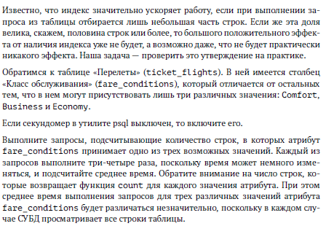

Рисунок 6 – Задание

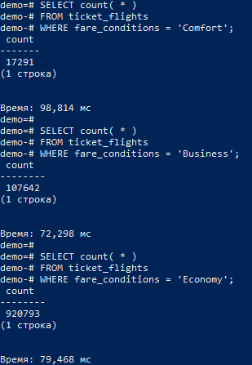

Рисунок 7 – Запросы без индексирования

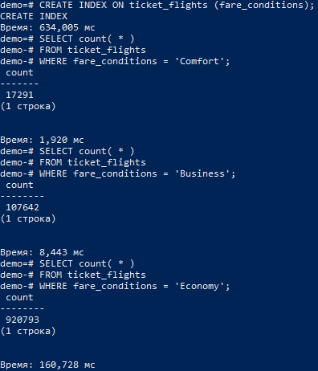

Рисунок 8 – Запросы с индексированием

Наблюдается положительный прирост времени в 2-х из 3-х случаев.

## Задание 4

На рисунках с 9-12 показан результат выполнения задания.

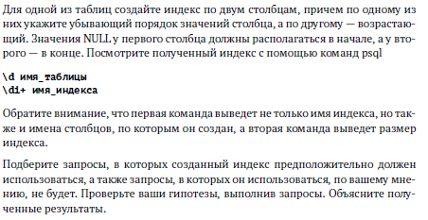

Рисунок 9 – Задание



Рисунок 10 – Создание индекса

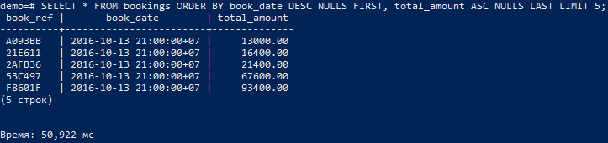

Рисунок 11 – Запрос 1



Рисунок 12 – Запрос 2

## Задание 5

На рисунках 13-17 показан результат выполнения задания.

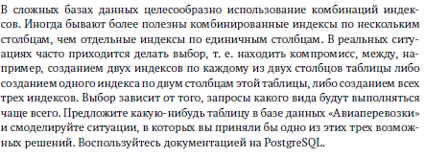

Рисунок 13 – Задание

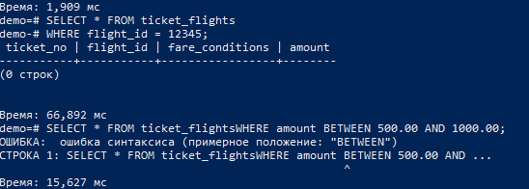

Рисунок 14 – Не индексированные запросы

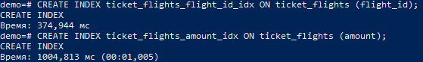

Рисунок 15 – Индексация

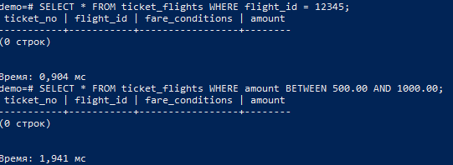

Рисунок 16 – Индексированные запросы

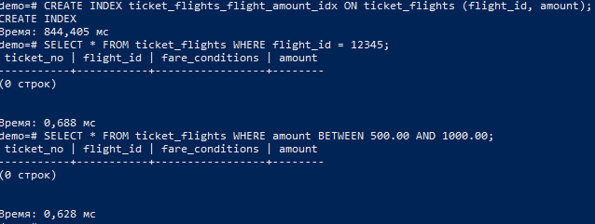

Рисунок 17 – Комбинированный индекс и запросы

## Задание 6

На рисунке 18 показано задание.

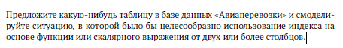

Рисунок 18 – Задание

Предположим, авиакомпания хочет анализировать продолжительность рейсов (разницу между «scheduled_arrival» и «scheduled_departure») для оптимизации расписания и выявления рейсов с определённой длительностью.

Кроме того, ей важно учитывать статус рейса («status»), чтобы, например, исключить отменённые рейсы («status = 'Cancelled'») из анализа.

На рисунках 19-20 показан результат выполнения задания.

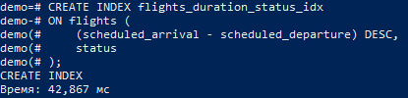

Рисунок 19 – Создание индекса

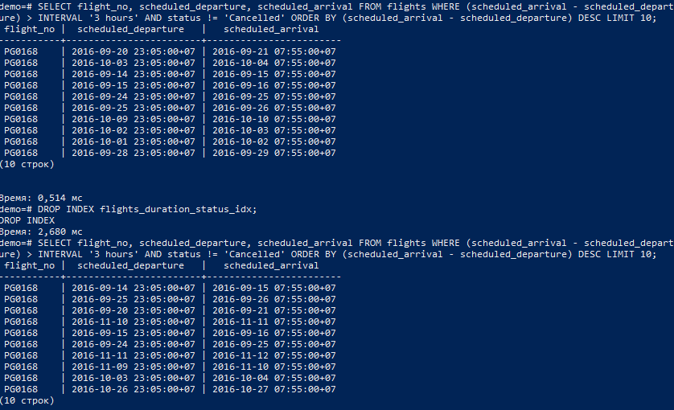

Рисунок 20 – Выполнение запроса с индексом и без

## Задание 7

На рисунках 21-22 показан результат выполнения задания.

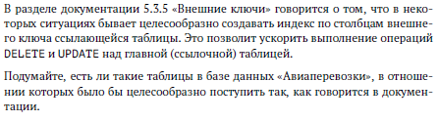

Рисунок 21 – Задание



Рисунок 22 – Индекс для внешнего ключа

## Задание 8

На рисунках 23-25 показан результат выполнения задания.

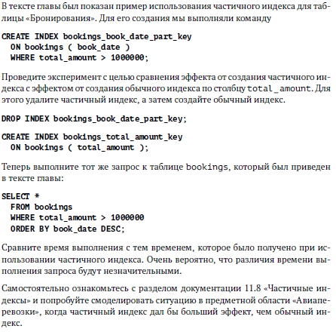

Рисунок 23 – Задание

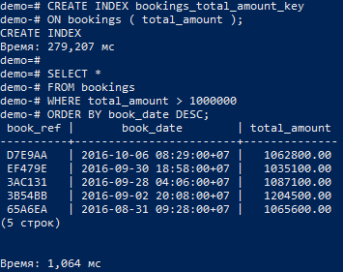

Рисунок 24 – Обычный индекс и запрос

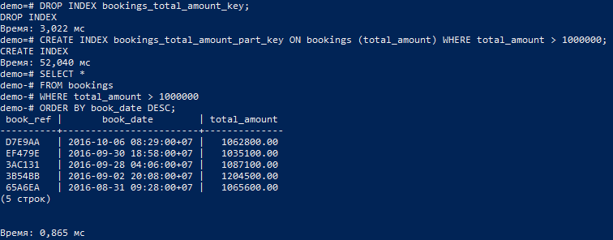

Рисунок 25 – Частичный индекс и запрос

Время не сильно отличается.

## Задание 9

На рисунках 26-29 показан результат выполнения задания.

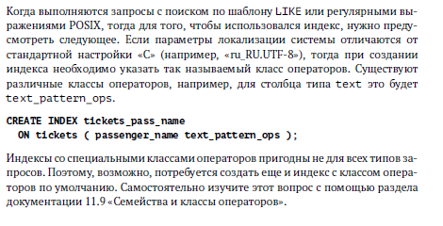

Рисунок 26 – Задание

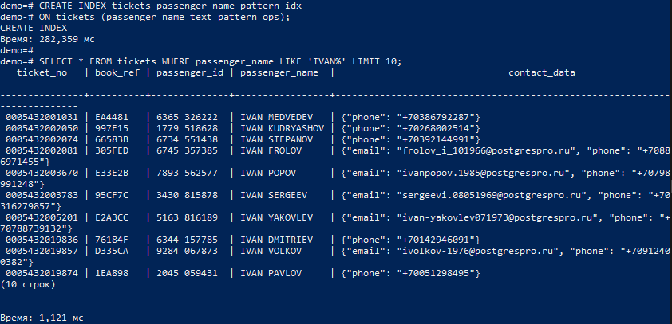

Рисунок 27 — Создание индекса и выполнение запроса

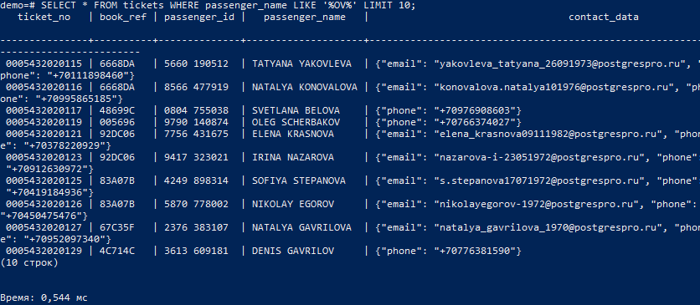

Рисунок 28 — Запрос 1

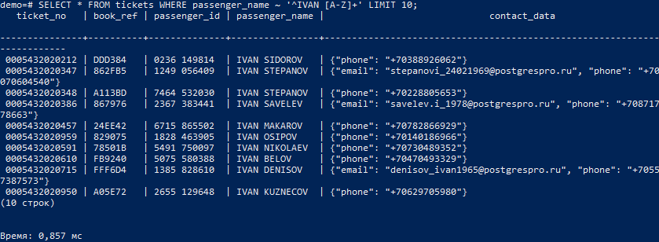

Рисунок 29 — Запрос 2

# ЗАКЛЮЧЕНИЕ

По результатам работы был изучен теоретический материал по теме «Индексы». Все поставленные цели и задачи были выполнены.